**Приложение 1. Плоские черно- белые фигуры**









**Приложение 2. Карточки звучащих предметов**

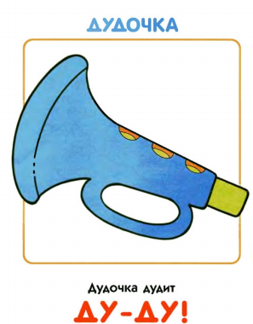

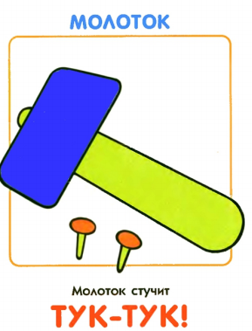 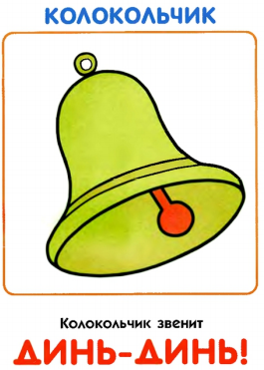 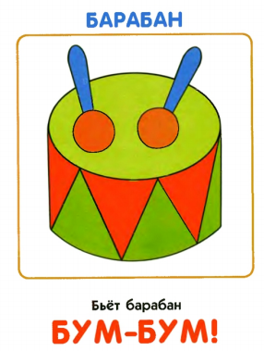 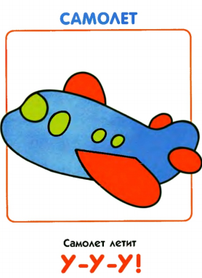 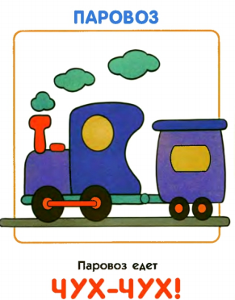 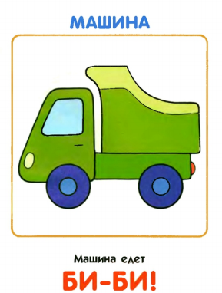

**Приложение 3. Цветовой сортер «Бабочка и цветок»**

Раскрасить лепестки цветка каждый в свой цвет.



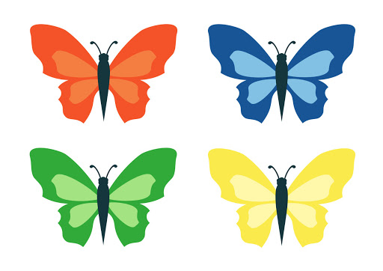

**Приложение 4. Колыбельные**

*1. Колыбельная «Ночка»*

Ночка мягким клубочком

Покатилась по крыше.

Спела звёздам-звоночкам:

«Тише, звёздочки, тише…»

Месяц яркий над лесом

Посадила повыше.

Спела елям-принцессам:

«Тише, ёлочки,тише…»

Ветру с шёлковой гривой

Хвост распутала рыжий.

Спела речке игривой

«Тише, реченька, тише…»

Сядет рядышком Ночка

К колыбельке поближе.

Будет петь тебе, дочка:

«Тише, деточка, тише…»

*2. «Баю-баю»*

Баю-баю, детка,

Спи, сыночек мой.

Вот повис на ветке

Месяц золотой.

На твоё окошко

Он поставил вновь

Целое лукошко

Самых сладких снов.

Звёздочки-подружки

Пляшут у окон,

Все твои игрушки

Убаюкал Сон.

Мишки спят и зайки,

И мурлыка-кот.

Сладко засыпай-ка —

Сон к тебе придёт

*3. «Динь-динь»*

Тихую песню поёт луна,

Это приходит к нам время сна.

Песня негромкая, неба синь,

Звёздочки звонкие, динь-динь-динь-динь.

В море под волнами сладко спит

Чудо огромное — синий кит.

Светятся блёсточки среди льдин,

Звонкие звёздочки, динь-динь-динь-динь.

Видит волшебный десятый сон

В Африке серый ушастый слон.

Спят попугаи и спит дельфин.

Баюшки-баиньки, динь-динь-динь-динь.

Жмурятся совы в тиши ночной,

Спит медвежонок в глуши лесной.

Песня негромкая, неба синь,

Звёздочки звонкие, динь-динь-динь-динь.

**Приложение 5. Потешки**

*1.«Наши уточки»*

Наши уточки с утра —

Кря-кря-кря! Кря-кря-кря!

Наши гуси у пруда —

Га-га-га! Га-га-га!

А индюк среди двора —

Бал-бал-бал!Балды-балда!

Наши гуленьки вверху —

Грру-грру-у, грру-у, грру-у!

Наши курочки в окно —

Кко-кко-кко! Ко-ко-ко-ко!

А как Петя-петушок

Раным-рано поутру

Нам споётку-ка-ре-ку!

Мягко постукивайте ладонями в ритм пятки ребенка, пощипывайте , пощекотите ребенка, покачайте на руках.

*2. «Петушок»*

1 - Петушок, петушок,  
Золотой гребешок,  
3 - Масляна головушка,  
Шёлкова бородушка,  
2- Зачем рано встаёшь,  
Голосисто поёшь,  
4 - Деткам спать не даёшь?  
Ты детей не буди,  
С ними сам подосни.

1- Поглаживайте ребёнка ладонями вдоль тела. 2- Поглаживайте ребёнка ладонями по рукам. 3 -Поглаживайте малыша по голове. 4- Возьмите малыша на руки и покачайте.

*3. «Зайка»*

Зайка серенький сидит  
И ушами шевелит,  
1 - Вот так! Вот так!  
Он ушами шевелит!  
Зайке холодно сидеть,  
Надо лапочки погреть,  
2- Вот так! Вот так!  
Надо лапочки погреть!  
Зайке холодно стоять,  
Надо зайке поскакать,  
3 - Вот так! Вот так!  
Надо зайке поскакать.  
Зайку волк испугал,  
Зайка тут же убежал,  
4 - Вот так! Вот так!  
Зайка тут же убежал!

1 - Поочерёдно сгибайте и разгибайте кисти рук малыша над головой. 2- Возьмите кисти малыша в свои руки и хлопайте его ладошками. 3- Держа малыша под руки, постукивайте его стопами о поверхность.  
4 Посадите малыша и закройте ладошками его глаза.

4. Потешка для первых шагов «Киска, брысь».

Киска, киска, киска, брысь!  
На дорожку не садись!  
Наша деточка пойдёт,  
Через киску упадёт!  
Наша детка топ-топ,  
Через киску хлоп-хлоп.  
Произносите стихи во время обучения малыша самостоятельной ходьбе. Держите ребёнка за поднятые вверх одну или две руки, помогая ему шагать.

**Приложение 6. Пальчиковая гимнастика.**

*1. Сорока – белобока*

1- Сорока, сорока,  
Сорока-белобока  
2- Кашку варила,  
Деток кормила.  
3- Этому — ложечку,  
Этому — чашечку,  
Этому — поварёшку,  
Этому — черпачок,  
А этому недостало.  
4- Поди, там  
Есть колодец,  
Напейся водицы.  
3- Тут пень, тут колода,  
Тут мох, тут болото,  
А тут студёная водица

1- помашете руками, 2 – Поводите указательным пальцем правой руки по ладони левой, 3- сгибайте пальцы, начиная с большого; 4- постучите указательным пальцем правой руки по ладони левой.

*2. Мальчик - пальчик*

*1-* Мальчик-пальчик, где ты был?  
2- С этим братцем в лес ходил,  
С этим братцем щи варил,  
С этим братцем кашу ел,  
С этим братцем песни пел,  
1- Песни пел да плясал,  
3- Родных братьев потешал

1 – Согнув все пальцы кроме мизинца, совершайте им круговые движения; 2 – По очереди согните пальцы, начиная с большого; 3- похлопайте в ладоши.

*3. Идет коза рогатая*

1- Идёт коза рогатая,  
Идёт коза бодатая  
За малыми ребятами.  
Ножками — топ, топ!  
Глазками — хлоп, хлоп!  
2 - Кто кашки не ест,  
Молока не пьёт —  
3 - Того забодает, забодает,  
забодает!

1- Поворачивайте кисть вправо и влево, направив указательный палец и мизинец в сторону ребенка; 2- Постучите указательным пальцем правой руки по ладони; 3- пощекочите малыша. По мере взросления ребенок осваивает движения гимнастики с помощью взрослого (моделирование руной позы и по подражанию).

**Приложение 7. Глагольные карточки.**

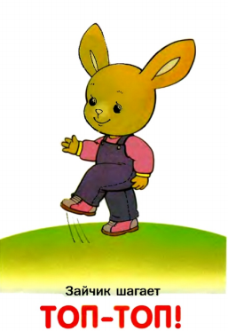 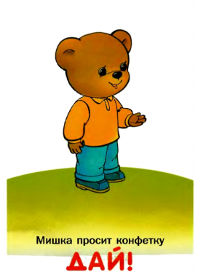

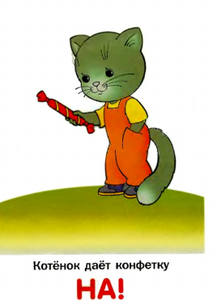 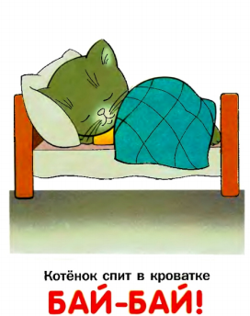

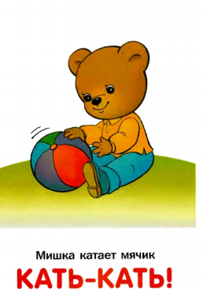 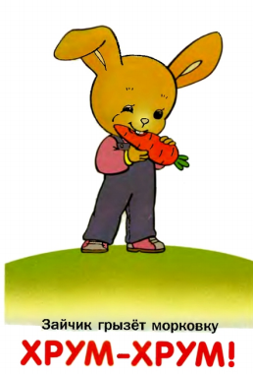 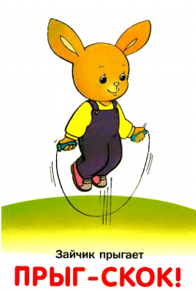 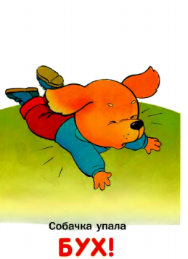  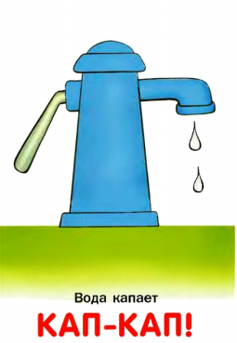 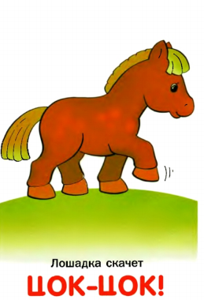 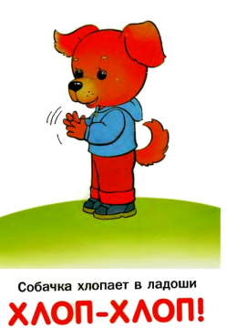 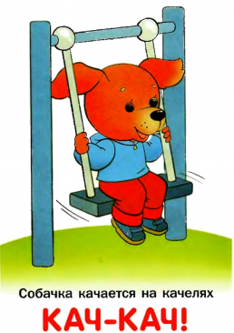 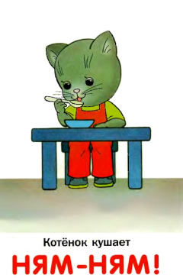

**Приложение 8. Нормы развития детей от 0 до года**

|  |  |
| --- | --- |
| Возраст ребенка | Что умеет? |
| **1 месяц** | - совершает микродвижения и издает звуки в такт речи говорящего; - фиксирует взгляд на склоненном над ним человеческим лице; - различает особенности звуков; - узнает мамин голос, запах, прикосновение рук; - сосредотачивает взгляд на неподвижном предмете и при плавном его перемещении; - лежа на животике, пытается поднять и удержать голову; |
| **2 месяца** | - одаривает и очаровывает всех улыбкой, появляющейся в ответ на голос или склоненное лицо; - зрительно сосредотачивается и удерживает в поле зрения движущейся и остановившийся предмет; - поворачивает головку к источнику звука, ищет его глазами; - демонстрирует в ответ на общение «комплекс оживления»; - лежа на животе, пытается держать голову; - произносит звуки, вокализируя гласные; - поворачивается с бочка на спинку; |
| **3 месяца** | - узнает лица мамы и папы, смеется при общении; - капризничает и хнычет, протестующе кричит; - гулит, воркует, ведет диалог со взрослым; - попадает руками по висящим над кроваткой игрушками; - захватывает игрушку и тянет ее в рот; - приподнимает голову, лежа на животе и опираясь на предплечья; - переворачивается со спины на бок;  - o упирается ножками в твердую поверхность при поддержке под мышками; - держит голову и управляет ею; - находит источник звука и света; |
| **4 месяца** | - узнает маму (или человека, постоянно ухаживающего) и предпочитает его всем остальным; - узнает голоса знакомых людей и отличает их от незнакомых;  - выводит рулады, произносит первые слоги; - захватывает висящую игрушку одной или одновременно двумя руками; - улавливает свое имя и реагирует на него; - приподнимает плечи и голову, лежа на спине; - по-разному реагирует на знакомые и незнакомые вещи; - выделяет «любимые» и «нелюбимые» игрушки; - при кормлении играет с грудью или бутылочкой, поддерживает ее; |
| **5 месяцев** | - с удовольствием рассматривает лица на картинках; мелодично гулит, переходя на лепет; - хватает, удерживает, ощупывает, тянет к себе, бросает предметы; - различает знакомых и незнакомых людей; - демонстрирует настороженное отношение к незнакомцам; - самостоятельно 5-10 минут занимается игрушками; - переворачивается со спины на живот, подтягивается на руках, пытаясь сесть; - лежа на животе, опирается на ладони выпрямленных рук; - играет в «ку-ку», лепечет в такт потешкам; |
| **6 месяцев** | - лепечет и имитирует слышимые звуки; - внимательно вслушивается в речь; - находит взглядом предметы, о которых вы говорите; - соблюдает определенную дистанцию с посторонними; - перекладывает игрушки из одной руки в другую; - бросает то, что схвачено, может быстро подтягивать игрушку за веревочку; - перекладывает предметы из одной емкости в другую; - подползает к игрушке, лежащей на расстоянии 10-20 см от вытянутой руки; - учится вставать, держась за опору. |
| **7 месяцев** | - понимает смысл многих слов; - эмоционально очень сильно привязан к матери, цепляется за нее; - начинает испытывать страх при расставании с мамой; - умеет вкладывать маленькие предметы в большие; - твердо стоит у опоры, переступает у опоры; - учится сидеть самостоятельно; - учится ползать; - переворачивается с живота на спину и обратно; - может есть с ложки и пить из чашки; - запоминает действия по поддержанию опрятности и «напоминает» о них маме; - играет в «Ладушки» и подобные жестовые игры; |
| **8 месяцев** | - лепечет так, как будто говорит; - понимает и выполняет просьбы типа «дай руку», «наклони голову»; - играет в игры с выполнением простейших действий («Ладушки»), танцует; - испытывает сильный страх при расставании с матерью; - четко делит людей на «своих» и «чужих»; - пугается резких, неожиданных звуков (пылесос,звонок, лай собаки); - самостоятельно встает и ходит у опоры; - самостоятельно сидит; - начинает активно ползать; - может откусывать мягкую пищу и жевать; - переходит с пюре на измельченную пищу; - спокойно воспринимает высаживание на горшок; |
| **9 месяцев** | - превращает лепет в звуковые серенады; - показывает носик, ротик и прочие части тела у мамы, куклы, у себя в зеркале, иногда правильно «попадая» пальчиком в нужное место; - сует пальчики во все дырочки; - умеет рвать и мять бумагу, мнет в ладошке глину; - может листать толстые страницы картонной книжки; - самостоятельно садится, сидит, ходит у опоры, ползает; - встает без опоры; - ритмично прыгает и приседает у опоры или держась за мамины руки; |
| **10 месяцев** | - вслушивается в речь взрослого человека и подражает ее звукам; - воспринимает шутки в свой адрес; - выделяет на слух забавные звукосочетания и смеется над ними; - радуется играм-забавам; - вставляет один предмет в другой; - предпочитает мелкие предметы крупным; - при помощи одного предмета достает другой; - сознательно отбрасывает предметы или игрушки; - катает машинки, толкает мяч, неваляшку; - сидит, ползает, ходит у опоры; - жует мелок порезанную пищу; - проявляет активный интерес к другим детям. |
| **11 месяцев** | - понимает разговор родителей о себе и происходящем вокруг; - произносит слова, имитирующие голоса животных и птиц; - выполняет просьбы и указания: принеси, дай, отнеси, положи, возьми; - ждет похвалы и одобрения своих действий; - утвердительно кивает головой и отрицательно качает головой; - машет рукой в знак приветствия или прощания, благодарит кивком; - без конца повторяет одно и то же действие, совершенствуясь в нем; - пытается сам есть ложкой, хорошо пьет из чашки;  - залезает на ступеньки и спускается с них, активно ползает; - пытается самостоятельно ходить; - умеет забираться на первые несколько ступенек шведской стенки. |
| **12 месяцев** | - произносит 10-15 облегченных и имитирующих слов;  - самостоятельно ходит; - по-разному ведет себя с разными людьми; - проявляет самостоятельность; - активно выражает негативные эмоции; - собирает пирамиду, строит 2-3 фигуры из кубиков; - имеет четко выраженные интересы, любимые и нелюбимые занятия; - сопровождает рисование комментариями; - откусывает, жует твердую пищу; пользуется ложкой и чашкой |